IT122-S scheda creata il 23 ottobre 2025
Descrizione storico-bibliografica
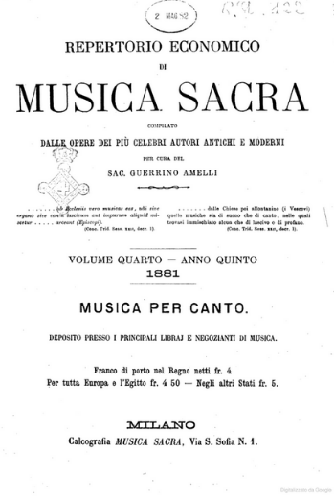
*Repertorio economico di musica sacra : compilato dalle opere dei più celebri autori antichi e moderni : musica per organo solo. - [Partitura]. – Anno 1, n. 1 (15 maggio 1877)-vol. 69 (1942); nuova serie, vol. 1 (1956)-vol. 12 (1967); 3. serie, vol. 1 (1968)-vol. 3 (1970). - Milano : Calcografia musica sacra, 1877-1970 (Tipografia di S. Giuseppe). – 84 volumi ; 21x28 cm. ((Mensile; poi trimestrale. – Il sottotitolo varia. - I supplementi di musica per organo hanno periodicità irregolare. - Dal vol. 5, anno 6 (1882): per cura del sacerdote Guerrino Amelli. – L’editore varia: Stabilimento Bertarelli (1896); Monza : Centemeri (1924); Bergamo : Edizioni Carrara (1968). - Negli anni successivi al 1915 i supplementi di musica per organo della rivista sono di formato verticale e non oblungo. - ISSN 1720-9374. - ACNP P000052854. - CUBI 403808. - BNI 1956-7959. - MUS0057394; CFI0375636 ; VEA1223285; MUS0041897
Variante del titolo: *Musica sacra. Repertorio economico
Comprende:
*Magnificemus, honoremus regem coeli : antifona a due voci / P. Piazza . Pie Jesu : mottetto a 3 voci pari / Palestrina
*Missa : quatuor vocum inaequalium / Antonio Lotti
Direttori editoriali: Terrabugio, Giuseppe ; Amelli, Guerrino <1848-1933>; Borroni, Paolo; Nasoni, Angelo
Supplemento di: *Musica sacra [IT122]
Editore: Tipografia San Giuseppe <Milano> ; Calcografia musica sacra ; Edizioni Carrara

*Repertorio di musica facile per organo. - Milano : Calcografia musica sacra, 1880-1882. – 3 volumi ; 19x27 cm. ((Periodicità non determinata. - Descrizione basata su: anno 4., fascicolo 4. - LO11750764
Supplemento di: *Musica sacra [IT122]
Editore: Calcografia musica sacra
*Organo e organista : supplemento bimestrale al periodico Musica sacra : per promuovere il perfezionamento dell'arte organaria e la vera scuola dell'organo in Italia. - Anno 1, n. 1 (gen./feb. 1882). - Milano : Tip. di S. Giuseppe, 1882. – 1 volume ; 30 cm. - LO10762683
Supplemento di: *Musica sacra [IT122]

*Repertorio parrocchiale dell'organista : ossia raccolta di pezzi facili per organo dei più celebri autori antichi e moderni per l'accompagnamento di Messe, Vesperi e Benedizioni. – Anno 1 (1880)-vol. 12 (1889). - Milano : Calcografia musica sacra, 1880-1889. – 12 volumi ; 19x27 cm. ((Periodicità non determinata. - LO11748430
Supplemento di: *Musica sacra [IT122]
Editore: Calcografia musica sacra

L'*organista italiano : importante raccolta originale di musica sacro-liturgica per organo ed armonio espressamente composta dai migliori maestri. Serie A : organo ed armonio. - Bergamo : Carrara, 1919-1928. – 10 volumi ; 31 cm. ((Mensile. - Varia il complemento del titolo in: pubblicazione di musica facile per organo od armonio; ma anche in forme diverse per lo stesso anno, tra copertina e verso di copertina, come nel 1927: edizione mensile di musica facile per organo od armonio (copertina), rivista mensile di musica facile per organo od armonio (verso della copertina e intitolazione). - Descrizione basata su: a. 1, puntata 8.(agosto 1920). - In calce a ogni brano un diverso numero editoriale preceduto dalla lettera V e seguito dalla C. - LO10523683
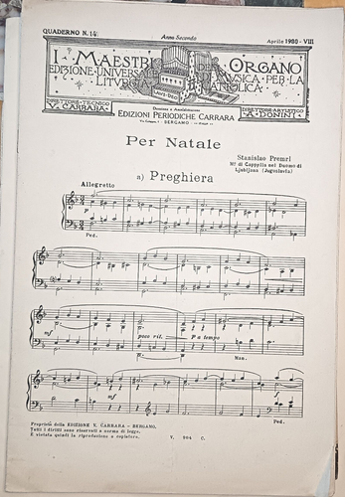
I *maestri dell'organo : edizione universale di musica per la liturgia cattolica. - Anno 1, n. 1 (gennaio 1929)-anno 3 (1931). - Bergamo : Edizioni periodiche Carrara, 1929-1931. – 3 volumi ; 31 cm. ((Mensile. - TSA1344486; MUS0177801
Editore: Edizioni Carrara

L'*organista dilettante : repertorio economico di musica sacra facile per organo (od armonio) contenente scelte composizioni d'autori antichi e moderni. - Milano : Musica sacra : rilevataria delle Ed. A. Bertarelli e C., [1929?]. - 10 volumi di musica a stampa ; 22 x 33 cm. - LO11329056; MUS0125057
Editore: Musica sacra <casa editrice> ; Bertarelli, A. & C.

*Lodiamo il Signore : repertorio di musica sacra per le piccole scholae e l'assemblea. - Anno 1, n. 1 (30 gennaio 1969)-anno 2 (1970). - Bergamo : Edizioni Carrara, 1969-1970. – 2 volumi ; 30 cm. ((Bimestrale. - Da anno 2 (1970) in copertina: Musica sacra; presenta anche numerazione della collana. - CFI0715372
Supplemento di: *Musica sacra [IT122]
Curatore: Rossi, Giovanni Maria <musicista>
Editore: Edizioni Carrara

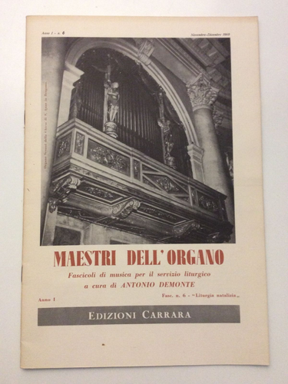
*Maestri dell'organo : pubblicazione di musica per il servizio liturgico / a cura di Antonio Demonte. - Anno 1, fasc. n. 1 (15 febbraio 1969)-anno 2 (1970). - Bergamo : Carrara, 1969-1970. – 2 volumi. ; 31 cm. ((Bimestrale. - L'anno 1969 presenta anche la numerazione della collana Musica Sacra. - TO00203041
Supplemento di: *Musica sacra [IT122]
Curatore: Demonte, Antonio
Editore: Edizioni Carrara

Soggetto: Musica sacra – 1877-1970 ; Musica per organo – 1877-1970

